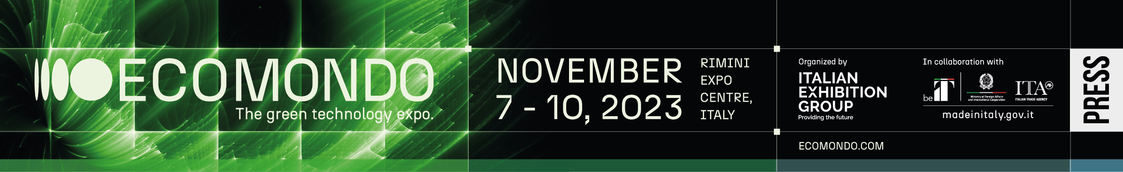

DIGITAL GREEN WEEK DI IEG: APPUNTAMENTO PER TUTTE LE COMMUNITY DELL’ECONOMIA E TECNOLOGIE GREEN

- Evento digitale di Italian Exhibition Group il 30 e 31 maggio per dare continuità al dibattito su transizione energetica ed ecologica
- Ecomondo, K.EY, Tecna, IBE e DPE insieme per una visione complessiva sugli scenari evolutivi delle filiere green
- A maggio e a settembre sul digital hub GreenTech Insights di IEG

Rimini 25 maggio 2023 - Una due giorni per introdurre i nuovi scenari della transizione energetica ed ecologica: decarbonizzazione, circular economy, emergenza idrica e nuove competenze per accelerare il cambiamento. Questi i temi che animeranno la prima Digital Green Week del 2023, Circular Economy and Energy Transition: the road to decarbonisation, organizzata da Italian Exhibition Group nelle giornate del 30 e 31 maggio. Un evento completamente online che permette di seguire tutti gli interventi in remoto. Con esperti provenienti dal mondo accademico, dell'industria e delle istituzioni. Si inaugura cosí il percorso, articolato in due tappe, a maggio e a settembre, che riunisce in un'unica piattaforma tutti gli eventi della filiera green&tech di Italian Exhibition Group.

Pensate per le community nazionali ed internazionali, le Digital Week prendono vita grazie a GTI – GreenTech Insights, il digital hub che riunisce tutte le manifestazioni della filiera green&technology di Italian Exhibition Group: Ecomondo - The Green Technology Expo, K.EY - The Energy Transition Expo, Tecna - Salone Internazionale delle Tecnologie e delle Forniture per le Superfici, IBE - Intermobility and Bus Expo e DPE - Distributed Power Europe. Uno strumento per mantenere connessi fra loro tutti gli attori dei quattro appuntamenti e aumentare le occasioni di dialogo e di interscambio, con contenuti digitali fruibili durante e oltre il periodo di manifestazione.
Nell’edizione di maggio, Ecomondo si concentrerà sulla green economy, K.EY - The Energy Transition Expo sarà focalizzata sui temi della transizione energetica e delle rinnovabili mentre IBE Intermobility and Bus Expo porterà all’attenzione l’importanza del trasporto sostenibile e turistico, per due giorni di formazione completamente gratuiti.

La prima giornata di Ecomondo si aprirà con The new Packaging legislation: the key role of the waste management industry, appuntamento dedicato alla legislazione sugli imballaggi e sui rifiuti di imballaggio, a cura di FEAD (European Waste Management Association). A seguire l’evento promosso da Kyoto Club L'acqua bene comune: tutela e uso efficiente delle risorse idriche, tema reso quanto mai attuale dall’emergenza nella gestione delle precipitazioni che sta interessando il nostro Paese.
Il webinar Materia Viva: il docufilm sull’economia circolare e sui RAEE sarà l’occasione per Erion (il più importante sistema italiano di responsabilità estesa del produttore per la gestione dei rifiuti associati ai prodotti elettronici e per i rifiuti di prodotti del tabacco) di raccontare il principio che ha ispirato la produzione della pellicola realizzata in collaborazione con Libero Produzione: trovare linguaggi semplici per sensibilizzare i cittadini sui comportamenti quotidiani che rendono concreta la transizione ecologica. Durante Decarbonizzare i trasporti – 2030, l’Alleanza Italiana per lo Sviluppo Sostenibile presenterà il position paper elaborato a partire dagli obiettivi di decarbonizzazione concordati a livello europeo, con particolare riferimento alla revisione della Direttiva sulle fonti di energia rinnovabile e dell’imminente revisione del Piano Nazionale di Ripresa e Resilienza (PNRR) integrato con il Piano RepowerEU.
K.EY - The Energy Transition Expo, nella stessa data, insieme a Green Building Council Italia si occuperà di Sinergie e approcci innovativi per edifici NZEB (Nearly Zero Energy Building).

Nella seconda giornata il comitato scientifico di Ecomondo, insieme a Intesa Sanpaolo Innovation Center, si interrogherà sui prossimi passi da compiere per liberare il potenziale di transizione CE (“Circular Economy”) e trasformarlo in un flusso ad impatto sistemico, durante Circular Economy: next steps toward implementing the strategy. Analizzare il ruolo della misurazione delle performance ESG e della formazione continua nella doppia transizione sarà invece il focus di Reporting e nuove competenze per la circolarità, a cura di EconomiaCircolare.com. Con Reconstruction in Ukraine should be green: energy efficiency, decarbonization, environmental technologies and products, a cura di All Ukrainian NGO Living Planet, verranno discussi i passi pratici per l'attuazione di progetti di ricostruzione infrastrutturale in Ucraina, resi necessari dall’invasione su larga scala della Russia e ispirati al principio del Build Back Better, in linea con gli obiettivi di sostenibilità del Green Deal europeo. Sempre il 31 maggio Fondazione per lo Sviluppo Sostenibile, nell’ambito di IBE, presenterà le opportunità connesse ai servizi di trasporto a domanda, in cui dei piccoli autobus si muovono su itinerari e orari stabiliti in funzione delle richieste dei passeggeri durante “Chiamiamo noi”: le opportunità delle piattaforme di Demand Responsive Transit (DRT). K.EY, invece, accenderà i riflettori su Eolico Offshore: interazioni con le realtà territoriali, appuntamento a cura di ANEV, insieme a Gianni Silvestrini, Direttore scientifico Kyoto Club, a cui saranno affidate le note conclusive.

L’intera community GreenTech Insights conta oltre 200.000 aziende profilate, più di 2.500 espositori, 79.000 follower, oltre 150.000 presenze e un network di oltre 100 associazioni nazionali ed internazionali. Le Digital Green Week nel 2022 hanno tenuto sulla piattaforma ingaggiati circa 2.000 utenti con una sessione media superiore ai 50 minuti per gli oltre 30 interventi organizzati.

Per partecipare alla Digital Green Week del 30-31 maggio, cliccare qui.

ABOUT ECOMONDO 2023
Qualifica: Fiera internazionale; Organizzazione: Italian Exhibition Group S.p.A.; Periodicità: annuale; Edizione: 26ª; Date: 7-10 novembre; mail: ecomondo@iegexpo.it; Website: www.ecomondo.com; Facebook: www.facebook.com/EcomondoRimini; Twitter: http://twitter.com/Ecomondo; LinkedIn: https://www.linkedin.com/company/ecomondo-the-green-technologies-expo/

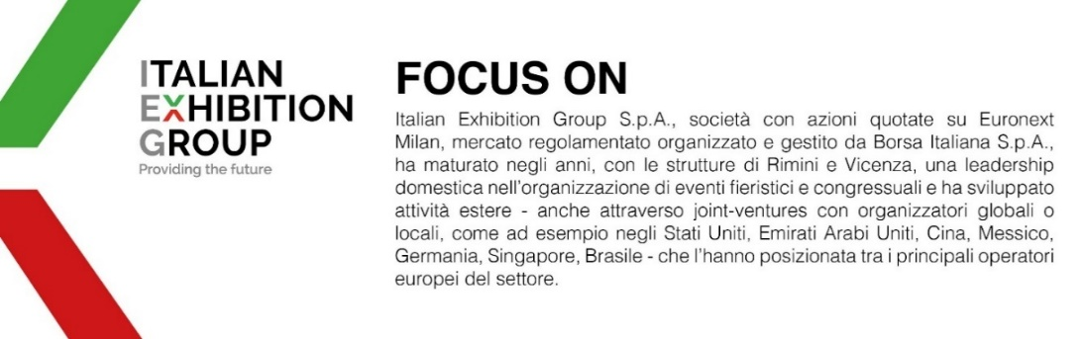
PRESS CONTACT IEG
Head of media relation & corporate communication: Elisabetta Vitali; press office manager: Marco Forcellini; international press office coordinator: Silvia Giorgi; media@iegexpo.it

MEDIA AGENCY: MY PR Lab
Filippo Nani, filippo.nani@myprlab.it; Enrico Bellinelli, enrico.bellinelli@myprlab.it; mob. +39 392 7480967; Francesca Magnanini, Francesca.magnanini@myprlab.it; mob. +39 338 6910347; Giulia Lucchini, giulia.lucchini@myprlab.it, mob. +39 348 7853679
Il presente comunicato stampa contiene elementi previsionali e stime che riflettono le attuali opinioni del management (“forward-looking statements”) specie per quanto riguarda performance gestionali future, realizzazione di investimenti, andamento dei flussi di cassa ed evoluzione della struttura finanziaria. I forward-looking statements hanno per loro natura una componente di rischio ed incertezza perché dipendono dal verificarsi di eventi futuri. I risultati effettivi potranno differire anche in misura significativa rispetto a quelli annunciati, in relazione a una pluralità di fattori tra cui, a solo titolo esemplificativo: andamento del mercato della ristorazione fuori casa e dei flussi turistici in Italia, andamento del mercato orafo - gioielliero, andamento del mercato della green economy; evoluzione del prezzo delle materie prime; condizioni macroeconomiche generali; fattori geopolitici ed evoluzioni del quadro normativo. Le informazioni contenute nel presente comunicato, inoltre, non pretendono di essere complete, né sono state verificate da terze parti indipendenti. Le proiezioni, le stime e gli obiettivi qui presentati si basano sulle informazioni a disposizione della Società alla data del presente comunicato.

